Застройка производится в едином архитектурном стиле. Из перечня расширенного пакета стандартного выставочного стенда можно заказать дополнительное оборудование.

Перечень конструкций и оборудования, входящих в стандартный стенд:
- Стендовые панели H=2,4 м
- Кладовая комната с раздвижными дверями – это дополнительная услуга не входящая в комплектацию и стоимость стенда.
- Фризовая панель с надписью до 20 знаков (1 компл.)
- 1 электрическая розетка 220В
- Выставочная тумба
- 1 стол
- 4 стула
- 1 мусорная корзина

Комплектация стендов площадью от 6 до 11 м²

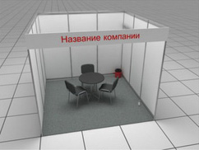 | 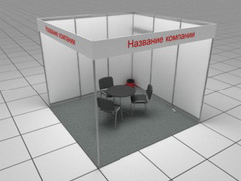 | 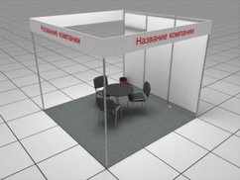
Линейный | Угловой | Полуостров

Комплектация стендов площадью от 12 до 14 м²

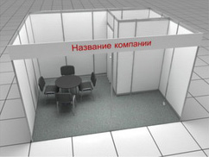 | 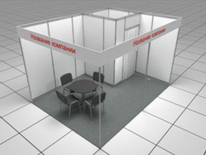 | 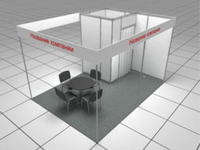
Линейный | Угловой | Полуостров

Комплектация стендов площадью от 15 до 19 м²

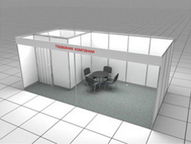 | 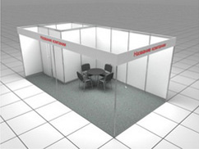 | 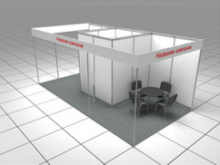
Линейный | Угловой | Полуостров

Комплектация стендов площадью от 20 до 29 м²

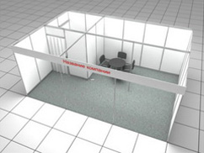 | 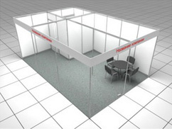 | 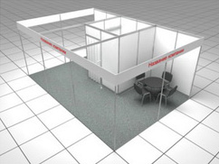
Линейный | Угловой | Полуостров

Комплектация стендов площадью от 30 до 39 м²

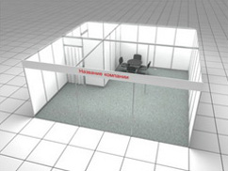 | 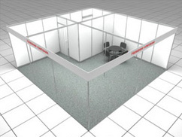 | 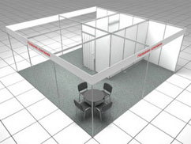
Линейный | Угловой | Полуостров

Комплектация стендов площадью от 40 до 60 м²

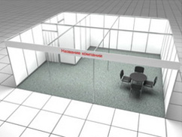 | 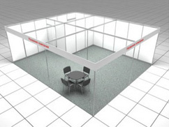 | 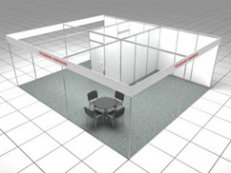
Линейный | Угловой | Полуостров

